|  |  |
| --- | --- |
| Описание: тов_знак_прав | МИНОБРНАУКИ РОССИИ  Федеральное государственное бюджетное образовательное учреждение высшего профессионального образования  **«Санкт-Петербургский государственный электротехнический университет “ЛЭТИ” им. В.И. Ульянова (Ленина)» (СПбГЭТУ)** |
|  |  |

¯¯¯¯¯¯¯¯¯¯¯¯¯¯¯¯¯¯¯¯¯¯¯¯¯¯¯¯¯¯¯¯¯¯¯¯¯¯¯¯¯¯¯¯¯¯¯¯¯¯¯¯¯¯¯¯¯¯¯¯¯¯¯¯¯

**­­­ОТЧЁТ**

**по проекту, выполняемому в рамках учебной практики**

**Выполнил:** Почанин Роман  
**Факультет:** КТИ  
**Группа:** 4382

Санкт-Петербург

2016

1. Формулировка задания:

Требуется написать программу, которая, по заданному положению юнитов(пешек и фигур) на шахматной доске, определяет, какие из клеток «бьются» и каким количеством юнитов.

1. Спецификация:

*Входные данные:*

На вход подаётся расположение шахматных юнитов (юнит - это фигура или пешка) на доске, задаваемое из файла, в следующем формате:

[именование фигуры] [цвет] [положение]

Фигуры именуются следующим образом:

|  |  |
| --- | --- |
| Фигура | Обозначение |
| Король | K |
| Ферзь | Q |
| Ладья | R |
| Конь | N |
| Слон | B |
| Пешка | p |

Цвет задаётся буквой w (белый) или b (черный). Положение задаётся стандартным для шахмат образом.

*Выходные данные:*

Рисунок доски с рассчитанными числовыми характеристиками клеток (см. рис. 1 и 2). Числовая характеристика каждой клетки определяется как разность A и B, где A - количество юнитов одной (белой) армии, атакающих клетку; B - количество юнитов другой (синей) армии, атакающих клетку. Король, в отличие от других юнитов, атакует клетку, на которой стоит. Нули для клеток, которые не атакуются никакими юнитами, выводить на рисунке не надо. Отрицательность или положительность характеритики клетки на рисунке следует показывать цветом: Если число неотрицательное - чёрным, отрицательное – синим.

|  |  |  |  |  |  |  |  |
| --- | --- | --- | --- | --- | --- | --- | --- |
| ♜ | ♞1 | ♝1 | ♚2 | ♛1 | ♝1 | ♞1 | ♜ |
| ♟1 | ♟1 | ♟1 | ♟4 | ♟4 | ♟1 | ♟1 | ♟1 |
| 2 | 2 | 3 | 2 | 2 | 3 | 2 | 2 |
|  |  |  |  |  |  |  |  |
|  |  |  |  |  |  |  |  |
| 2 | 2 | 3 | 2 | 2 | 3 | 2 | 2 |
| ♙1 | ♙1 | ♙1 | ♙4 | ♙4 | ♙1 | ♙1 | ♙1 |
| ♖ | ♘1 | ♗1 | ♔2 | ♕1 | ♗1 | ♘1 | ♖ |

Рис. 1

|  |  |  |  |  |  |  |  |
| --- | --- | --- | --- | --- | --- | --- | --- |
|  |  |  |  | ♝ |  |  |  |
|  | ♟ |  | 1 |  | 1 |  |  |
| 1 |  | 2 |  |  |  | 0 |  |
|  | 1 |  |  |  |  |  | ♙1 |
| 1 |  |  |  |  |  |  |  |
| 1 |  | 2 |  | 1 |  |  |  |
|  |  |  | ♙1 |  |  | 1 | 1 |
|  | ♘ |  |  |  |  | 1 | ♔1 |

Рис. 2

*Описание интерфейса:*

Интерфейс будет выглядеть следующим образом:

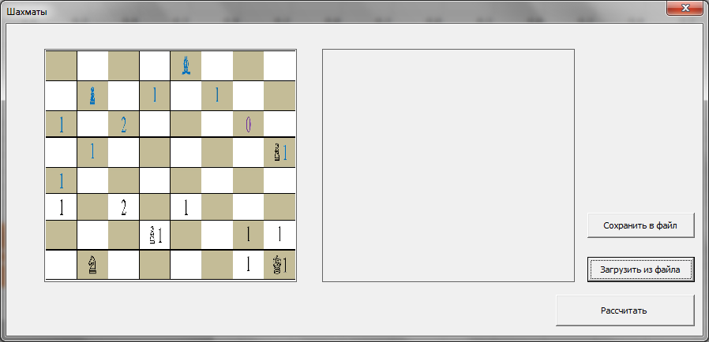

Таблица

Будет иметься возможность загрузить расстановку из файла, а также изменить её в специальном поле (таблице справа) и сохранить в файл.

1. Используемые константы, функции и структуры данных
2. План разработки

29.06.16 – показ первой версии (без возможности генерации таблицы по файлу, без возможности загрузки таблицы из файла, изменения размеров таблиц);

01.07.16 – показ второй версии (с интерфейсом, полностью соответствующим спецификации, с возможностью масштабирования рисунка);

04.07.16 – показ финальной версии, полностью соответствующей спецификации и с необходимыми доработками.

1. Код
2. Тестирование
3. Заключение об успешности выполнения проекта: